BỘ GIÁO DỤC VÀ ĐÀO TẠO
TRƯỜNG ĐẠI HỌC THĂNG LONG



BÁO CÁO BÀI TẬP LỚN
Quản lí phòng trọ trực tuyến

Giáo viên hướng dẫn |  | Sinh viên thực hiện
Nguyễn Xuân Thanh |  | A49828 Nguyễn Hồng Sơn  A50677 Lê Quang Khải  A49971 Lê Nguyễn Nhật Huy

Hà Nội – 28/11/2025

1.Phân tích thiết kế hệ thống
- Phát biểu bài toán thực tế cho các nội dung như sau: xây dựng CSDL quản lý hợp đồng cho thuê, quản lý và theo dõi các đơn đặt hàng trực tuyến, bao gồm các đối tượng cần tổ chức, xử lý và lưu trữ.
1.1.Dữ liệu danh mục:
- Chủ nhà
- Nhà cho thuê
- Người thuê
- Môi giới
1.2.Dữ liệu giao dịch:
- Hợp đồng
- Thanh toán
1.3.Lược đồ quan hệ:
• Mô hình dữ liệu mức khái niệm:
• Mô hình dữ liệu mức logic:
• Giải thích
Thực thể A | Thực thể B | Mô tả
Chủ nhà | Hợp đồng | Một Chủ nhà có thể có nhiều Hợp đồng cho thuê.
Người thuê | Hợp đồng | Một Người thuê có thể tham gia vào nhiều Hợp đồng thuê nhà
Nhà cho thuê | Hợp đồng | Một Nhà cho thuê có thể được cho thuê qua nhiều Hợp đồng
Môi giới | Hợp đồng | Một Môi giới có thể thực hiện nhiều Hợp đồng thuê nhà.
Hợp đồng | Thanh toán | Một Hợp đồng có thể có nhiều giao dịch Thanh toán
Chủ nhà | Nhà cho thuê | Một chủ nha có thể sở hữu nhiều Nhà cho thuê

• Rằng buộc dữ liệu
- Mỗi bảng có một khóa chính duy nhất để xác định một bản ghi. Tất cả các trường đều phải có dữ liệu (hoặc phải có dữ liệu mặc định nếu insert null).
1.3.Lựa chọn phần mêm:
- Cơ sở dữ liệu: SQL Server 2025
- Công cụ: SQL Server Management 2022
2. Cài đặt đối tượng trong CSDL
2.1.Đối tượng lưu trữ dự liệu danh mục:
2.2.Đối tượng lưu trữ dữ liệu thanh toán:
3. Khởi tạo dữ liệu
3.1. Dữ liệu danh mục:
3.1.1. Dữ liệu bảng chu_nha:
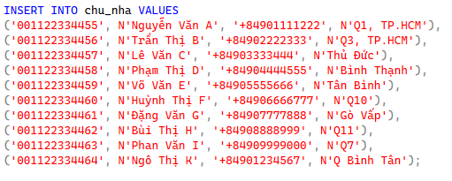
3.1.2. Dữ liệu bảng nguoi_thue:
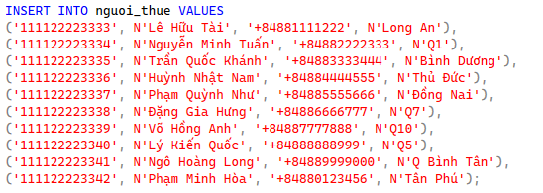
3.1.3 Dữ liệu bảng nha_cho_thue:
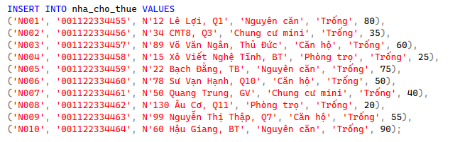3.1.4. Dữ liệu bảng moi_gioi:
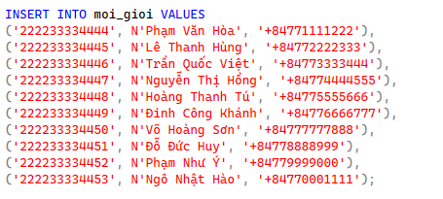
3.2. Dữ liệu giao dịch:
3.2.1. Dữ liệu bảng hop_dong:
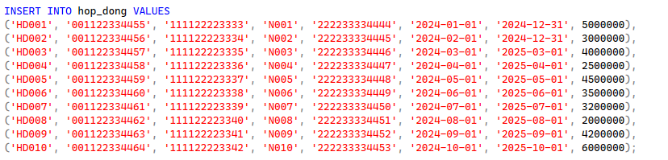3.2.2. Dữ liệu bảng thanh_toan:
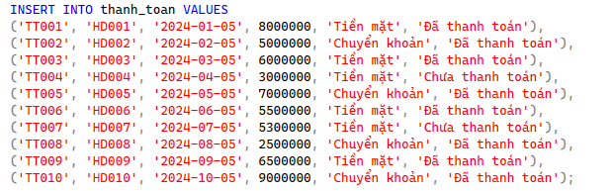3.3. Triển khai lược đồ dữ liệu
Lược đồ dữ liệu từ SQL Server:
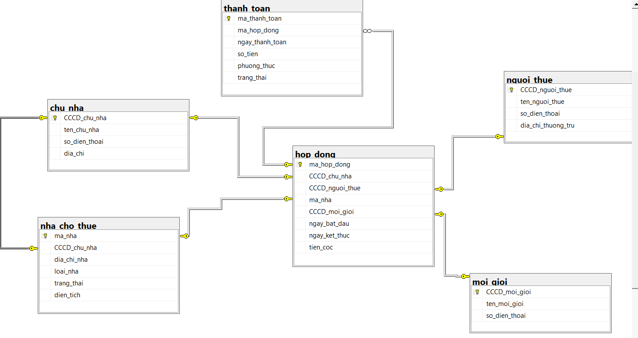4.Xử lý dữ liệu
• Lệnh insert
- Câu lệnh insert vi phạm khóa chính:
- Câu lệnh insert vi phạm not null:
- Câu lệnh insert vi phạm khóa ngoại:
- Câu lệnh insert vi phạm unique:
- Câu lệnh insert vi phạm check:
• Delete
- Câu lệnh delete vi phạm điều kiện khóa ngoại (Nếu bảng chi tiết tham chiếu đến giá trị ở bảng danh mục thì không xóa được dữ liệu đó)
5. Thực hiện các câu lệnh
- Insert/Update/Delete một bản ghi vào một bảng bất kỳ
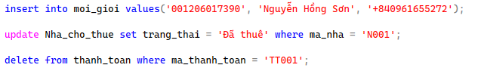- Lệnh Minus
- Lệnh Union
- Lệnh Union all
- Lệnh join
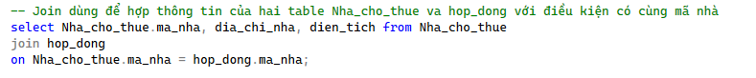- Lệnh join self
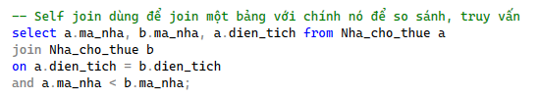
- Lệnh subquery
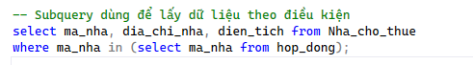
- Drop 1 bảng bất kỳ
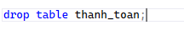
- Drop CSDL

